**TRACKING POSISI MOBILE ROBOT SECARA REAL-TIME**

**BERDASARKAN ODOMETRY BERBASIS**

**WINDOWS 10 IOT CORE**

**PROPOSAL SKRIPSI**

**KEMINATAN TEKNIK KOMPUTER**

**Diajukan untuk Memenuhi Sebagian Persyaratan Kurikulum**

**Disusun oleh :**

**Yanottama Oktabrian**

**NIM: 135150301111035**



**PROGRAM STUDI TEKNIK INFORMATIKA**

**JURUSAN TEKNIK INFORMATIKA**

**FAKULTAS ILMU KOMPUTER**

**UNIVERSITAS BRAWIJAYA**

**MALANG**

**2017**

**DAFTAR ISI**

DAFTAR TABEL iii

DAFTAR GAMBAR iv

BAB 1 PENDAHULUAN 1

1.1 Latar Belakang 1

1.2 Rumusan Masalah 2

1.3 Tujuan 2

1.4 Manfaat 2

1.5 Batasan Masalah 3

1.6 Sistematika Pembahasan 3

1.7 Jadwal Kegiatan Pelaksanaan Penelitian 4

BAB 2 LANDASAN KEPUSTAKAAN 5

2.1 Tinjauan Pustaka 5

2.2 Dasar Teori 5

2.2.1 Raspberry Pi 3 model B 5

2.2.2 Motor DC 6

2.2.3 WLAN 7

2.2.4 Rotary Encoder 7

*2.2.5* Sensor *Optocoupler* 8

2.2.6 Odometry 9

2.2.7 Windows 10 IoT Core 10

BAB 3 METODOLOGI 11

3.1 Metodologi Penelitian 11

3.1.1 Studi Literatur 12

3.1.2 Analisis Kebutuhan Sistem 12

3.1.3 Perancangan Sistem 13

3.1.4 Implementasi sistem 17

3.1.5 Pengujian dan Analisis 17

3.1.6 Kesimpulan dan Saran 17

DAFTAR PUSTAKA 18

DAFTAR TABEL

Tabel 1.1 Jadwal Kegiatan Pelaksanaan Penelitian 4

Tabel 2.1 Spesifikasi Raspberry Pi 3 6

DAFTAR GAMBAR

Gambar 2.1 Raspberry Pi 3 6

Gambar 2.2 Motor DC 6

Gambar 2.3 Adapter WLAN dan Bluetooth Raspberry Pi 3 7

Gambar 2.4 Optical Rotary Encoder 8

Gambar 2.5 Sensor Optocoupler 9

Gambar 3.1 Diagram Alir Metodologi Penelitian 11

Gambar 3.2 Blok Diagram Sistem 13

Gambar 3.3 Diagram Alir Akuisisi Data 14

Gambar 3.4 Diagram Alir Kalkulasi Posisi Saat Ini 15

Gambar 3.5 Diagram Alir Pengiriman Posisi Robot Ke Komputer 15

Gambar 3.6 Diagram Alir Aktuator 16

# PENDAHULUAN

## Latar Belakang

Perkembangan robotika khususnya dalam mobile robot telah semakin maju seiring perkembangan jaman. Perbedaan utama antara navigasi robot dan manusia adalah cara mereka dalam melihat keadaan sekitar. Manusia bisa mengenali lingkungan kompleks secara langsung dan mengubah kelakuannya untuk dapat beradaptasi dengan lingkungan. Robot tidak bisa melakukan hal tersebut. Robot hanya bisa melakukan hal yang sudah diprogram sebelumnya, dan hanya bisa berkelakuan dalam batasan yang sudah ditentukan.

Salah satu masalah utama robot adalah pelacakan posisi robot saat ini. Pada robot yang khusus digunakan untuk luar ruangan (outdoor) robot biasanya memiliki sensor GPS (Global Positioning System). Sensor ini bisa melacak lokasi dengan keakuratan cukup tinggi antara 5 hingga 3 meter (dalam keadaan optimal tanpa gangguan cuaca, pohon, sinyal, dan lain-lain). Sensor ini hanya dapat digunakan di luar ruangan agar mendapat sinyal dari satelit. Ketika digunakan di dalam ruangan, sensor ini kemampuannya akan berkurang sehingga posisi bisa melenceng jauh dari lokasi sebenarnya. Hal ini menjadikan metode GPS untuk digunakan di mobile robot khusus di dalam ruangan menjadi kurang relevan. Alasannya antara lain, ruangan biasanya mempunyai ukuran yang kecil sehingga posisi yang melenceng dapat menyebabkan kesalahan dalam pelacakan posisi saat ini, medan atau halangan di dalam ruangan biasanya lebih bervariasi sehingga ketika menggunakan navigasi GPS akan ditemui lebih banyak kesalahan dalam perjalanan., serta mobile robot khusus di dalam ruangan biasanya digunakan untuk tujuan khusus yang membutuhkan kecepatan untuk sampai di lokasi yang diinginkan, GPS membutuhkan waktu untuk mencari posisi berdasarkan latitude dan longitude, dan ketika di dalam ruangan waktu yang dibutuhkan untuk mencarinya semakin lama.

Mobile robot khusus untuk di dalam ruangan membutuhkan metode lain untuk pelacakan posisi. Metode yang digunakan adalah menggunakan odometry. Metode ini menghitung posisi berdasarkan posisi awal dan perkiraan perpindahan posisi yang terjadi dalam kecepatan dan waktu tertentu, dan menggunakana posisi saat ini berdasarkan perhitungan tadi. Metode ini lebih efektif digunakan untuk mobile robot khusus untuk di dalam ruangan dibandingkan dengan GPS karena tidak dibutuhkan waktu untuk mencari posisi latitude dan longitude. Metode ini juga lebih efektif digunakan dalam medan yang sempit karena tidak bergantung pada akurasi GPS 3 meter (karena ruang mungkin lebih sempit dari 3 meter) yang menjadikan GPS kurang pas digunakan.

## Rumusan Masalah

Berdasarkan latar belakang yang telah dijelaskan diatas maka dapat dirumuskan menjadi rumusan masalah sebagai berikut :

1. Bagaimana mengukur dan mengetahui perubahan posisi serta posisi saat ini dengan akurat menggunakan odometry
2. Bagaimana mengontrol robot agar dapat menuju ke lokasi yang ditunjuk dengan akurat
3. Bagaimana mengirimkan data posisi robot saat ini ke komputer pengontrol
4. Bagaimana mengimplementasikan mengimplementasikan odometry kedalam three-wheel robot

## Tujuan

Tujuan dari penelitian ini adalah untuk melakukan perancagan dan implementasi odometry untuk pelacakan posisi real time serta dapat mengirimkan data ke komputer pengontrol robot.

## Manfaat

Manfaat yang dapat diperoleh dari rancang bangun sistem *tracking dan kontrol posisi robot* adalah :

1. Bagi penulis
2. Dapat mengimplementasikan pengetahuan yang telah didapat selama perkuliahan
3. Bagi Masyarakat :
4. Memudahkan dalam kehidupan dengan bantuan teknologi
5. Bagi edukasi
6. Dapat menjadi rujukan pengembang robotika
7. Pengembagan implementasi pelacakan posisi

## Batasan Masalah

Agar penelitian yang dilakukan dapat tefokus pada tujuan penelitian dan tidak menyimpang, maka dilakukan pembatsan beberapa hal yaitu :

1. *Micro computer* yang digunakan adalah Raspberry pi 3 model B
2. Robot akan berbentuk three-wheels mobile robot
3. Perhitungan sudut akan menggunakan theta (bukan menggunakan sensor magnetic compass)
4. Robot akan dijalankan pada kecepatan tertentu, sehingga dapat memiliki nilai error terkecil
5. Wheel base akan dibuat secermat mungkin sehingga sudut mendekati nilai bulat

## Sistematika Pembahasan

Penjelasan singkat mengenai struktur dan isi dari masing-masibg bab pada skripsi ini adalah :

BAB 1 : PENDAHULUAN

Pada bab ini akan dijelaskan mengenai latar belakang penelitian, rumusan masalah, tujuan penelitian, manfaat penelitian, batasan masalah, dan sistematika pembahasan.

BAB 2 : LANDASAN KEPUSTAKAAN

Pada bab ini akan dijelaskan mengenai tinjauan pustaka dan dasar teori

BAB 3 : METODOLOGI

Pada bab ini akan dijelaskan mengenai Studi literatur, analisis kebutuhan sistem, perancangan sistem, implementasi, analisis, dan pengambilan kesimpulan

BAB 4 : PERANCANGAN DAN IMPLEMENTASI

Pada bab ini akan dijelaskan mengenai proses implementasi dari dasar teori yang telah dipelajari dan yang berkaitan dengan penelitian serta analisis dan perancangan dari sistem.

BAB 5 : PENGUJIAN DAN ANALISIS

Pada bab ini akan disampaikan hasil pengujian terhadap sistem yang telah diimplementasikan.

BAB 6 : PENUTUP

Pada bab ini akan dituliskan kesimpulan hasil penelitian dan saran untuk pengembangan sistem di mas depan.

## Jadwal Kegiatan Pelaksanaan Penelitian

Jadwal kegiatan pelaksaan penelitian menjadi panduan dalam hal waktu pelaksanaan dan estimasi waktu penyelesaian penelitian.

|  |  |  |  |  |  |  |  |  |  |  |  |  |  |  |  |  |
| --- | --- | --- | --- | --- | --- | --- | --- | --- | --- | --- | --- | --- | --- | --- | --- | --- |
| Nama  Kegiatan | Bulan ke-1 | | | | Bulan ke-2 | | | | Bulan ke-3 | | | | Bulan ke-4 | | | |
| 1 | 2 | 3 | 4 | 1 | 2 | 3 | 4 | 1 | 2 | 3 | 4 | 1 | 2 | 3 | 4 |
| Mencari kajian pustaka |  |  |  |  |  |  |  |  |  |  |  |  |  |  |  |  |
| Perancangan alat dan persiapan bahan |  |  |  |  |  |  |  |  |  |  |  |  |  |  |  |  |
| Pembuatan alat |  |  |  |  |  |  |  |  |  |  |  |  |  |  |  |  |
| Pengolahan data |  |  |  |  |  |  |  |  |  |  |  |  |  |  |  |  |
| Pembuatan laporan |  |  |  |  |  |  |  |  |  |  |  |  |  |  |  |  |

Tabel 1.1 Jadwal Kegiatan Pelaksanaan Penelitian

# LANDASAN KEPUSTAKAAN

Pada bab 2 yaitu Landasan kepustakaan ini berisi uraian dan pembahasan tentang tinjauan pustaka dan dasar teori yang dibutuhkan dan mendukung penelitian ini.

## Tinjauan Pustaka

Pada tinjauan pustaka ini akan dijelaskan tentang penelitian yang sudah pernah dilakukan yang berkaitan dengan penelitian ini yaitu *Tracking Posisi Mobile-Robot Secara Real-Time Berdasar Odometry.*

Tinjauan pustakan dalam bentuk paper yang digunakan salah satu referensi dalam penelitian adalah paper dengan judul NAVIGASI MOBILE ROBOT BERBASIS TRAJEKTORI DAN ODOMETRY DENGAN PEMULIHAN JALUR SECARA OTOMATIS yang disusun oleh Jusuf Dwi Kariyanto, Ali Husein Alasiry, Fernando Ardila, Nofria Hanafi. Paper ini bertujuan untuk melakukan pengontrolan mobile robot, dengan memanfaatkan mikrokontroller ATMega128, sensor incremental rotary encoder, serta motor DC sebagai penggerak robot. Bahasa pemrograman yang digunakan adalah *code vision AVR.*

## Dasar Teori

Dasar teori merupakan panduan penggunaan perangkat keras yang digunakan untuk membuat sistem ini.

### Raspberry Pi 3 model B

Raspberry pi 3 model B adalah komputer mini dengan ukuran yang kompak, seukuran dengan kartu kredit, dapat mengakomodir kebutuhan komputasi standar serta dapat diinstal sistem operasi ke dalamnya. Spesifikasi Raspberry pi 3 model B adalah sebagai berikut : (Richardson & Wallace, 2016)

|  |  |
| --- | --- |
| SoC | Broadcom BCM2837 |
| CPU | 4× ARM Cortex-A53, 1.2GHz |
| GPU | Broadcom VideoCore IV |
| RAM | 1GB LPDDR2 (900 MHz) |
| Networking | 10/100 Ethernet, 2.4GHz 802.11n wireless |
| Bluetooth | Bluetooth 4.1 Classic, Bluetooth Low Energy |
| Storage | microSD |
| GPIO | 40-pin header, populated |
| Ports | HDMI, 3.5mm analogue audio-video jack, 4× USB 2.0, Ethernet, Camera Serial Interface (CSI), Display Serial Interface (DSI) |

Tabel 2.1 Spesifikasi Raspberry Pi 3

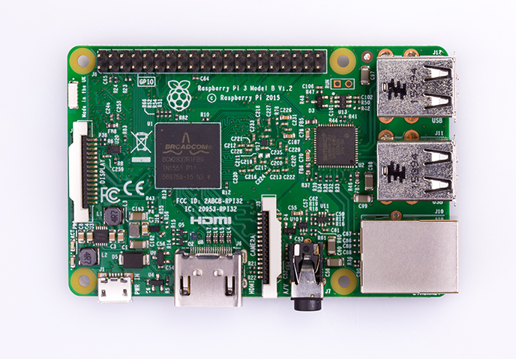

Gambar 2.1 Raspberry Pi 3

### Motor DC

Motor DC adalah jenis motor listrik yang bekerja menggunakan sumber tegangan DC. Motor DC atau motor arus searah sebagaimana namanya, menggunakan arus langsung dan tidak langsung/direct-unidirectional. Motor DC tersusun dari dua bagian yaitu bagian diam (stator) dan bagian bergerak (rotor). Stator motor arus searah adalah badan motor atau kutub magnet (sikat-sikat), sedangkan yang termasuk rotor adalah jangkar lilitanya. Pada motor, kawat penghantar listrik yang bergerak tersebut pada dasarnya merupakan lilitan yang berbentuk persegi panjang yang disebut kumparan. (Purnama, 2012) (ZonaElektro, 2014)

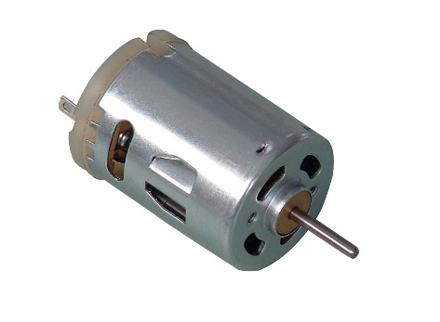

Gambar 2.2 Motor DC

### WLAN

Wireless LAN (WLAN) merupakan merupakan jaringan komputer nirkabel yang menghubungkan dua atau lebih perangkat menggunakan metode distribusi nirkabel (biasanya spead-spectrum atau radio OFDM) dalam area terbatas. Metode ini membuat pengguna bisa memindahkan perangkat selama dalam jangkauan dan masih tetap terhubung ke jaringan. Jaringan WLAN berbasis pada standar IEEE 802.11 dan biasa lebih dikenal dengan nama Wi-Fi. Secara teoritis kecepatan WLAN dapat mencapai 100 Mbps untuk 802.11n yang umum digunakan. (Richardson & Wallace, 2016) (Kurniawan, 2016)

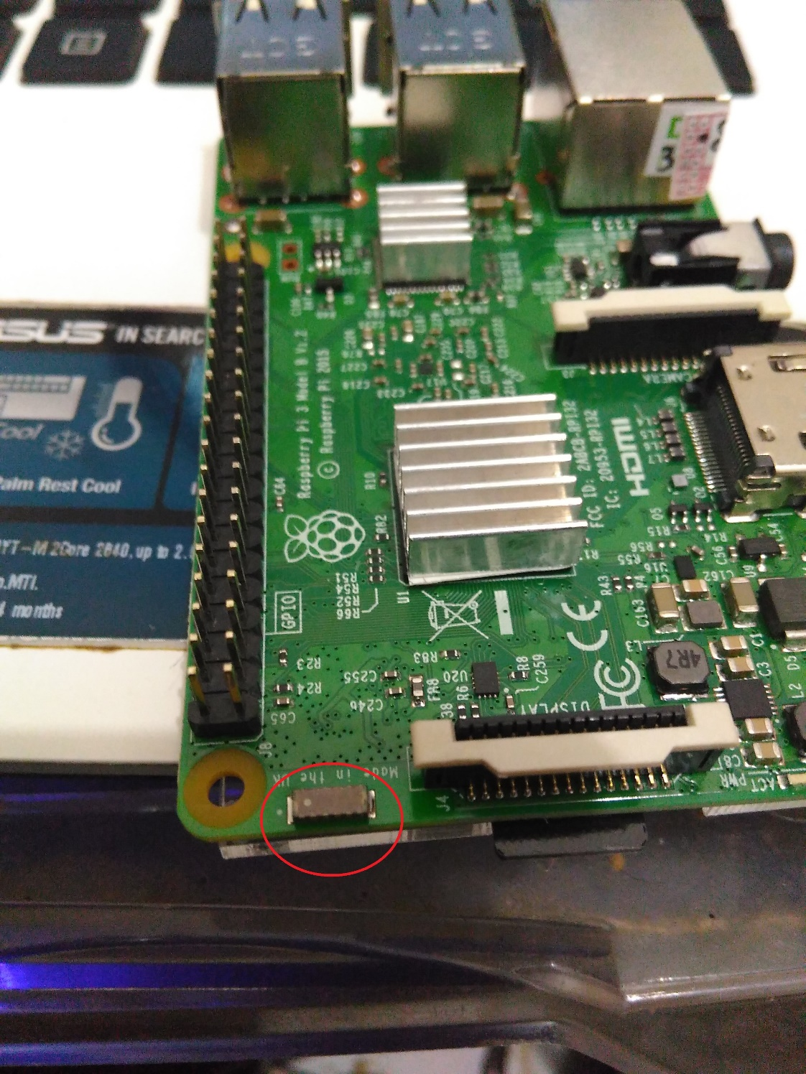

Gambar 2.3 Adapter WLAN dan Bluetooth Raspberry Pi 3

### Rotary Encoder

Rotary encoder adalah perangkat elektromekanik yang dapat memonitor gerakan dan posisi. Rotary encoder umumnya menggunakan sensor optik untuk menghasilkan serial pulsa yang dapat diartikan menjadi gerakan, posisi, dan arah. Sehingga posisi sudut suatu poros benda berputar dapat diolah menjadi informasi berupa kode digital oleh rotary encoder untuk diteruskan oleh rangkaian kendali. Rotary encoder umumnya digunakan pada pengendalian robot, motor drive, dsb.

Rotary encoder tersusun dari suatu piringan tipis yang memiliki lubang-lubang pada bagian lingkaran piringan. LED ditempatkan pada salah satu sisi piringan sehingga cahaya akan menuju ke piringan. Di sisi yang lain suatu photo-transistor diletakkan sehingga photo-transistor ini dapat mendeteksi cahaya dari LED yang berseberangan. Piringan tipis tadi dikopel dengan poros motor, atau divais berputar lainnya yang ingin kita ketahui posisinya, sehingga ketika motor berputar piringan juga akan ikut berputar. Apabila posisi piringan mengakibatkan cahaya dari LED dapat mencapai photo-transistor melalui lubang-lubang yang ada, maka photo-transistor akan mengalami saturasi dan akan menghasilkan suatu pulsa gelombang persegi. Gambar 1 menunjukkan bagan skematik sederhana dari rotary encoder. Semakin banyak deretan pulsa yang dihasilkan pada satu putaran menentukan akurasi rotary encoder tersebut, akibatnya semakin banyak jumlah lubang yang dapat dibuat pada piringan menentukan akurasi rotary encoder tersebut. (Benedict, 2012) (ITB, 2009)

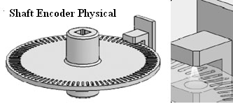

Gambar 2.4 Optical Rotary Encoder

### Sensor *Optocoupler*

Dalam Dunia Elektronika, Optocoupler juga dikenal dengan sebutan Opto-isolator, Photocoupler atau Optical Isolator. Optocoupler adalah komponen elektronika yang berfungsi sebagai penghubung berdasarkan cahaya optik. Pada dasarnya Optocoupler terdiri dari 2 bagian utama yaitu Transmitter yang berfungsi sebagai pengirim cahaya optik dan Receiver yang berfungsi sebagai pendeteksi sumber cahaya.Masing-masing bagian Optocoupler (Transmitter dan Receiver) tidak memiliki hubungan konduktif rangkaian secara langsung tetapi dibuat sedemikian rupa dalam satu kemasan komponen. (Septianto, 2010) (Jaenal, 2009)

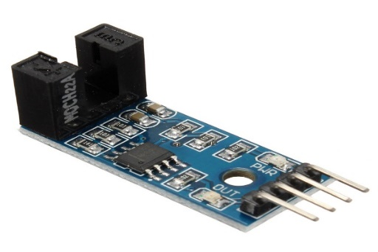

Gambar 2.5 Sensor Optocoupler

### Odometry

Odometry adalah teknik penggunaan data yang diterima dari sensor gerakan (motion sensor) untuk mengukur estimasi perubahan posisi setiap waktu. Odometry biasanya digunakan pada robot berkaki atau beroda untuk mengukur estimasi posisi relatifnya dari posisi awal. Metode ini sensitif terhadap error karena pengukuran kecepatan tiap waktu untuk mendapatkan posisi dilakukan secara estimasi. Pengambilan data secara cepat dan akurat, kalibrasi sensor, dan pemrosesan data dibutuhkan agar odometry dapat digunakan secara efektif.

Odometry membutuhkan sebuah metode untuk menghitung rotasi dari roda robot secara akurat. Metode standar yang digunakan yaitu menggunakan enkoder poros optik (optical shaft encoder). Metode paling sederhana untuk perhitungan lokasi adalah untuk robot dengan pasang motor untuk penggerak dan satu roda depan. Dengan rumus berikut :

Distance = (enkoder_kiri + enkoder_kanan) / 2.0

Theta = (enkoder_kiri – enkoder kanan) / wheel_base

Wheel_base merupakan jarak dari dua motor penggerak.

Menggunakan dua nilai diatas, digunakan persamaan cartesian

Posisi_x = distance * sin(theta)

Posisi_y = distance * cos(theta)

Nilai x merepresentasikan angka positif untuk ke kanan dan angka negatif ke kiri. Nilai y merepresentasikan angka positif untuk maju kedepan dan angka negatif untuk mundur kebelakang. Nilai theta merepresentasikan perputaran dalam derajat dengan 0 melambangkan lurus kedepan, rotasi positif untuk ke kanan dan rotasi negatif untuk ke kiri. (Anderson, 2006) (Singh, 2015) (Premerlani, 2011)

### Windows 10 IoT Core

Windows 10 IOT, atau windows 10 Internet Of Things adalah versi os windows 10 yang khusus dikembangkan untuk single board computer seperti Raspberry Pi, dapat bekerja dengan atau tanpa layar display. Windows 10 IOT memiliki berbagai fitur seperti natural user interface, searching, online storage, dan service berbasis cloud. Windows 10 IoT Core menggunakan API Universal Windows Platform (UWP) atau universal apps. Dengan universal apps, para pengembang cukup membuat satu macam aplikasi saja, dan aplikasi tersebut akan bisa terhubung ke berbagai platform windows baik itu windows phone, windows mobile, ataupun windows pc desktop. hal ini akan memberikan kita akses kepada ratusan device yang telah di support, oleh Microsoft windows. Windows 10 IOT juga mendukung Aurdino Wiring API yang digunakan pada Arduino sketch (bahasa untuk arduino) serta library nya untuk direct hardware acess. Pembuatan aplikasi untuk Windows IoT menggunakan Visual Studio. (Microsoft, 2017) (Widiana, 2016)

# METODOLOGI

## Metodologi Penelitian

Untuk melaksanakan penelitian, dan agar penelitian dapat berjalan dengan baik dan dapat mencapai tujuan maka diperlukan perencanaan urutan kegiatan dari awal dalam diagram alir sebagai berikut :

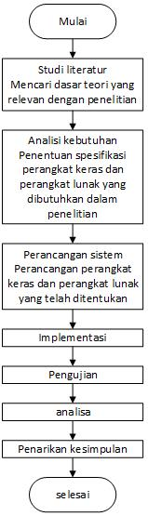

Gambar 3.1 Diagram Alir Metodologi Penelitian

Pada Gambar 3.1 Diagram Alir Metodologi Penelitian dijelaskan diagram alir dalam pelaksanaan penelitian. Penelitian ini diawali dengan studi literatur untuk mencari dasar teori yang relevan dengan topik penelitian. Proses selanjutnya adalah melakukan analisis kebutuhan dari sistem untuk menetukan spesifikasi yang tepat dari sistem yang akan dibuat. Setelah ditentukan spesifikasi dari sistem proses dilanjutkan ke tahan perancangan sistem. Setelah proses perancangan selesai proses dilanjutkan dengan implementasi sistem. Setelah proses selesai di implementasikan, maka dilakukan analisa terhadap kinerja sistem dan kemudia ditarik kesimpulan berdasarkan keseluruhan proses penelitian.

### Studi Literatur

Pada studi literatur dijelaskan mengenai teori pendukung yang relevan dan dapat menjadi panduan dalam implementasi perangkat keras dan perangkat lunak tracking dan kontrol posisi robot. Studi literatur ini sudah dijelaskan pada bab 2. Dengan adanya studi literatur ini diharapkan mempermudah implementasi sistem.

### Analisis Kebutuhan Sistem

Analisis kebutuhan merupakan penentuan perangkat pendukung untuk mengimplementasikan sistem baik perangkat keras, perangkat lunak,kebutuhan fungsional, dan kebutuhan nonfungsional dari sistem dengan spesifikasi yang sesuai dengan kebutuhan sistem yang akan dibangun yaitu sistem Pengendali Pintu Air *.*

Perangkat keras yang akan digunakan dalam sistem ini adalah :

1. *Micro computer* Raspberry pi 3 model B, sebagai otak dari sistem.
2. Motor DC, sebagai pengendali gerakan roda.
3. Rotary encoder, sebagai pengukur kecepatan putaran roda
4. Laptop, sebagai media pembuatan perangkat lunak
5. Laptop, sebagai komputer pengontrol utama

Perangkat lunak yang akan digunakan dalam sistem ini adalah :

1. Sistem operasi dengan kode untuk raspberry pi
2. Kode untuk mengontrol raspberry dari komputer
3. Kode untuk menghubungkan raspberry dengan komputer

Kebutuhan fungsional sistem yaitu :

1. Sistem dapat melakukan akuisisi data sensor rotary encoder.
2. Sistem harus dapat menyimpan data posisi saat ini.
3. Sistem harus dapat menentukan rute yang dipilih agar dapat menuju ke posisi akhir yang diinginkan.
4. Robot harus dapat melakukan sambungan ke komputer.
5. Sistem harus dapat mengirimkan informasi posisi saat ini ke komputer.
6. Sistem harus dapat menampilkan perpindahan posisi robot di komputer.

Kebutuhan non fungsional dari sistem yaitu :

1. User harus memasukkan koordinat tujuan.

### Perancangan Sistem

Perancangan sistem merupakan tahapan penelitian dimana sistem didesain agar dapat memenuhi kebutuhan fungsional dan bekerja sesuai dengan yang diharapkan. Teori dan literatur yang mendukung serta pengetahuan yang didapatkan selama perkuliahan menjadi dasar dan panduan dalam implementasi sistem tracking dan kontrol posisi robot.

Diagram blok sistem :

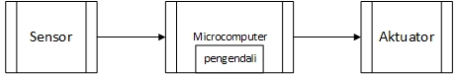

Gambar 3.2 Blok Diagram Sistem

Gambar 3.2 Diagram blok sistem Pengendali pintu air

Pada Gambar 3.2 Blok Diagram Sistem diatas merupakan blok diagram dari sistem secara umum. Terdapat 3 bagian utama yaitu blok sensor, microcomputer dan juga aktuator dalam yang masing-masing memiliki subsistem dan akan dijelaskan lebih lanjut pada diagram alir masing – masing subsistem tersebut.

Diagram alir sensor :

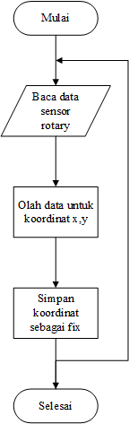

Gambar 3.3 Diagram Alir Akuisisi Data

Pada Gambar 3.3 Diagram Alir Akuisisi Data diatas merupakan diagram alir proses akuisi data yang dilakukan oleh sensor yang digunakan dalam sistem ini. Proses yang dilakukan sensor diawali dengan akuisisi data yang dilakukan sensor sesuai dengan spesifikasi dari sensor tersebut. Setelah data didapatkan maka data akan diteruskan ke microcomputer untuk diproses lebih lanjut untuk mencari koordinat saat ini (fix). Proses pengambilan data dari sensor akan diulangi terus menerus.

Diagram alir proses pengolahan data yang dilakukan oleh microcomputer :

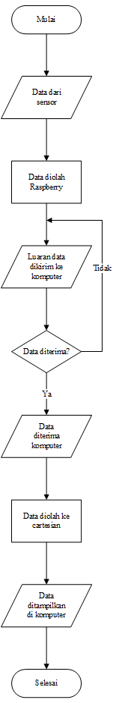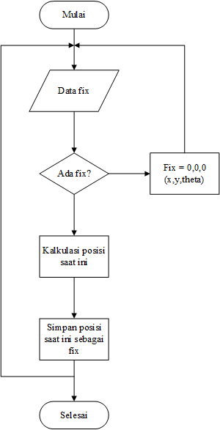

Gambar 3.4 Diagram Alir Kalkulasi Posisi Saat Ini

Gambar 3.5 Diagram Alir Pengiriman Posisi Robot Ke Komputer

Pada Gambar 3.5 Diagram Alir Kalkulasi Posisi Saat Ini merupakan diagram alir proses pengolahan data yang dilakukan oleh microcomputer. Data yang diperoleh dari sensor (data fix), diteruskan ke microcomputer untuk diolah. Setelah data didapat microcomputer maka data akan dikalkulasi untuk mengetahui posisi robot saat ini. Data tersebut kemudian akan dikirim ke komputer untuk ditampilkan. Data posisi saat ini akan digunakan sebagai fix untuk menghitung posisi selanjutnya.

Pada Gambar 3.4 Diagram Alir Pengiriman Posisi Robot Ke Komputer merupakan diagram alir pengiriman data ke komputer oleh robot. Data posisi akan ditampilkan secara real time sehingga setiap robot melakukan perpindahan posisi maka perpindahan tersebut akan ditampilkan di komputer.

Diagram alir *aktuator:*

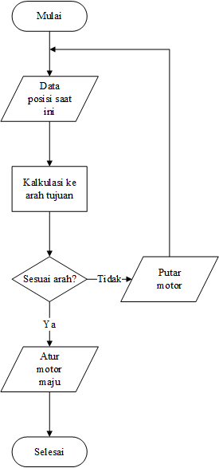

Gambar 3.6 Diagram Alir Aktuator

Pada Gambar 3.6 Diagram Alir Aktuator diatas merupakan diagram alir cara kerja aktuator mulai dari data diterima oleh microcomputer dan menentukan apakah arah yang diambil saat ini benar. Ketika benar robot akan maju kedepan, dan ketika salah akan melakukan perputaran ke kiri atau ke kanan.

### Implementasi sistem

Setelah tahapan perencanaan dan perancangan selesai dilakukan maka dilanjutkan dalam tahap realisasi dari semua perancangan dan perencanaan yang telah dilakukan sebelumnya. Dalam tahapan implementasi ini terdapat beberapa fungsi dari sistem yang harus dapat berjalan, yaitu :

1. Perangkat keras yang digunakan harus dapat berjalan dan berfungsi sesuai dengan spesifikasi yang terdapat pada *datasheet* produk tersebut.
2. Robot harus dapat sampai di posisi koordinat yang diinginkan.
3. Robot harus dapat berkomunikasi dengan komputer.
4. Komputer harus dapat menampilkan perpindahan robot.

### Pengujian dan Analisis

Pengujian dan analisis dilakukan untuk mengetahui kesesuaian dan performa dari sistem. Kesesuaian merupakan kemampuan sistem menghasilkan keluaran sesuai dengna input yang diberikan dan juga proses yang dilakukan oleh sistem. Performa sistem merupakan kemampuan sistem untuk melakukan proses pengolahan data input sehingga menghasilkan output dengan baik dan benar serta waktu proses yang singkat.

### Kesimpulan dan Saran

Pengambilan kesimpulan dilakukan berdasarkan pengujian dan analisis yang telah dilakukan terhadap kesesuaian dan performa dari sistem. Kesimpulan yang diambil juga harus dapat menjawab rumusan permasalahan yang terdapat pada Bab 1. Dari keseluruhan penelitian yang telah dilakukan ini, maka diharapkan dapat diberikan saran untuk pengembangan sistem di masa yang akan datang.

# DAFTAR PUSTAKA

Anderson, D. P., 2006. *IMU Odometry.* [Online]   
Available at: http://geology.heroy.smu.edu/~dpa-www/robo/Encoder/imu_odo/index_IE.htm  
[Diakses 10 Februari 2017].

Benedict, C. M., 2012. *Rotary Encoder.* s.l.:Phon.

Choset, H. M., 2005. *Principles of Robot Motion: Theory, Algorithms, and Implementation.* s.l.:MIT Press.

Elektro, Z., 2014. *Motor Servo.* [Online]   
Available at: http://zonaelektro.net/motor-servo/  
[Diakses 5 February 2017].

ITB, L. P. K. E. E., 2009. *Sekilas Rotary Encoder.* [Online]   
Available at: https://konversi.wordpress.com/2009/06/12/sekilas-rotary-encoder/  
[Diakses 10 Februari 2017].

Jaenal, 2009. *Optocoupler.* [Online]   
Available at: https://jaenal91.wordpress.com/2009/04/03/optocoupler  
[Diakses 13 Februari 2017].

Kurniawan, A., 2016. *Getting Started with Raspberry Pi 3.* Berlin: s.n.

Microsoft, 2017. *Windows 10 IoT Core.* [Online]   
Available at: https://developer.microsoft.com/en-us/windows/iot/Explore/IoTCore  
[Diakses 14 Februari 2017].

Premerlani, W., 2011. *A simple dead-reckoning algorithm.* [Online]   
Available at: http://diydrones.com/profiles/blogs/a-simple-deadreckoning  
[Diakses 10 Februari 2017].

Purnama, A., 2012. *Teori Motor DC Dan Jenis-Jenis Motor DC.* [Online]   
Available at: http://elektronika-dasar.web.id/teori-motor-dc-dan-jenis-jenis-motor-dc/  
[Diakses 10 Februari 2017].

Richardson, M. & Wallace, S., 2016. *Getting Started With Raspberry Pi.* 3rd penyunt. San Francisco: Maker Media, Inc..

Septianto, V., 2010. *Sensor Optocoupler.* [Online]   
Available at: https://pe2nk87.wordpress.com/2010/12/13/sensor-optocoupler/  
[Diakses 13 Februari 2017].

Singh, A., 2015. *Visual Odmetry from scratch - A tutorial for beginners.* [Online]   
Available at: https://avisingh599.github.io/vision/visual-odometry-full/  
[Diakses 10 Februari 2017].

Widiana, G., 2016. *Apa itu windows 10 IOT.* [Online]   
Available at: http://stupidtechno.blogspot.co.id/2016/06/apa-itu-windows-10-iot.html  
[Diakses 14 Februari 2017].

ZonaElektro, 2014. *Motor DC.* [Online]   
Available at: http://zonaelektro.net/motor-dc/  
[Diakses 10 Februari 2017].